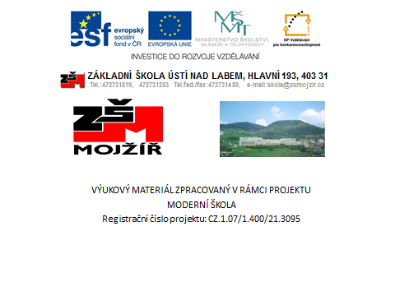
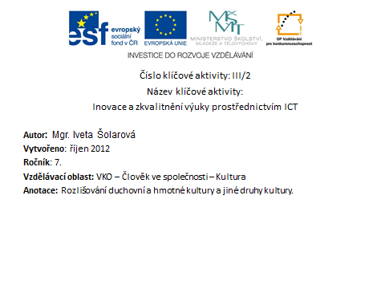

KULTURA

- Vysvětli pojem kultura

- Rozděl, co patří do duchovní a hmotné kultury
Jazyk, auto, zvyky, obraz, tradice, věda, zámek, náboženství, práva, literatura, svetr, hudba

HMOTNÁ KULTURA | NEHMOTNÁ KULTURA
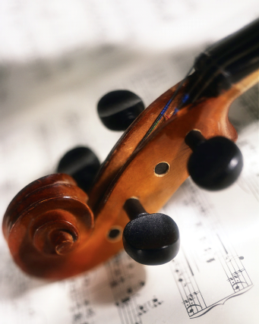

- Které další druhy kultury znáš? Vyjmenuj je.

- Co znamená spojení „kulturní člověk“?

- Umění plní řadu funkcí, rozlušti je:

E T S I T Á C K E

Z N Á P O C Í V A

K Í T I V A N K O M I N U

- Umělci často prostřednictvím umění vyjadřují nejen své pocity a názory, ale i pocity a nálady. Jak bys vyjádřil: hněv, smutek, radost? Jakou barvu bys použil a jaký hudební nástroj zvolil?

Hněv

Radost

Smutek

Řešení: KULTURA

- Vysvětli pojem kultura
Kulturou nazýváme prakticky vše, co kdy člověk vytvořil nebo vymyslel, vše co je výsledkem nějaké lidské činnosti

- Rozděl, co patří do duchovní a hmotné kultury

Jazyk, auto, zvyky, obraz, tradice, věda, zámek, náboženství, práva, literatura, svetr, hudba

HMOTNÁ KULTURA | NEHMOTNÁ KULTURA
auto | jazyk
obraz | zvyky
literatura | tradice
svetr | náboženství
 | práva
 | hudba

- Které další druhy kultury znáš? Vyjmenuj je.
Kultura jazyka, cestování, chování

- Co znamená spojení „kulturní člověk“?

Člověk, který žije kulturně, navštěvuje divadla, kina apod.

- Umění plní řadu funkcí, rozlušti je:

E T S I T Á C K E estetická

Z N Á P O C Í V A poznávací

K Í T I V A N K O M I N U komunikativní

- Umělci často prostřednictvím umění vyjadřují nejen své pocity a názory, ale i pocity a nálady. Jak bys vyjádřil: hněv, smutek, radost? Jakou barvu bys použil, a jaký hudební nástroj zvolil?

Hněv šedá, basa

Radost oranžová, piano

Smutek modrá, harfa

Citace:

- Obrázky: Microsoft Office klipart 2010 – www.office.clipart.com

